Nemzeti ünnepünk

Október 23. (1956-os forradalom)

A programot az “Ifjúság 16 pontja” címmel az egyetemisták készítették el 23-i tüntetésükre.

A 15 órakor induló tűntetés a Petőfi szobortól a Bem térne ment, majd a tömeg egy része a Városligetnél ledöntötte a rendszert szimbolizáló Sztálin-szobrot, másik része pedig a Rádióhoz vonult. Az itteniek felbőszülve az őket elitélő Gerő-beszédtől, elfoglalták a Rádiót. Másnap fegyveres gócok alakultak ki Budapesten a Corvin-közben és a Széna téren, belelőttek a tömegbe a Parlamentnél. Megalakultak a munkástanácsok. 28-án Maléter Pál a Kilián-laktanya parancsnokaként megtagadta, hogy katonáit a polgári lakosok ellen bevesse, sürgette a tömeggel való megegyezést. Ebbe végül az orosz tanácsadók Mikoján és Szuszlov is beleegyeztek, visszavonták Budapest határaihoz az orosz katonákat. Nagy Imrét kormányalakítással bízták meg.

Megalakult a Nagy Imre vezette többpárti koalíciós kormány, elkészült a pártprogram, bejelentettek kilépésünket a Varsói Szerződésből, majd az ország semlegességét. Megkezdődtek a tárgyalások az orosz csapatok magyarországi kivonásáról. Okt. 31-én Király Béla vezetésével megalakult a Nemzetőrség.

Végül a szabadságharcot leverték.

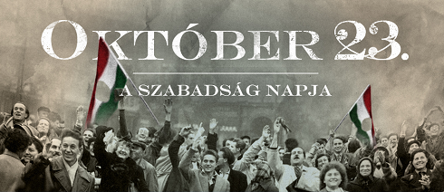

Munkácsi Eszter